تاسع

* يتكون الاختبار من ثلاثة اسئلة بفروعها (20 علامة ) والقسم العملي (5ع)
السؤال الأول/ نختار الاجابة الصحيحة ونضع رمزها في الجدول ادناه (5ع):
1-ما المادة العضوية التي تنتج عن اتحاد عدد معين من الحموض الأمينية ؟
أ- الكربوهيدرات ب- البروتين ج- الدهون د- الفيتامينات
2-ما الوعاء الدموي الذي يخرج من البطين الأيسر حاملاً دماً مؤكسجاً؟
أ- الوريد الأجوف ب- الوريد الرئوي ج- الشريان الرئوي د- الشريان الأبهر
3-عند الإصابة بجرح يتسبب ذلك في نزف الدم ، ما المكون الذي يعمل على تخثر الدم ووقف النزيف ؟
أ-البلازما ب- خلايا الدم الحمراء ج- الخلايا البيضاء د- الصفائح الدموية
4-ما الوحدة التي تستخدم لقياس فرق الجهد بين طرفي عنصر في الدارة الكهربائية ؟
أ- الفولت ب- الأمبير ج- الكولوم د- الثانية
5-عندما يسري تيار شدته 0.1 أمبير ، ما كمية الشحنة التي تمر في الدارة الكهربائية خلال 6 دقائق ؟
أ-36 كولوم ب- 1\60كولوم ج-60كولوم د- 0.6 كولوم

1 | 2 | 3 | 4 | 5

السؤال الثاني:أ -على شكل مخطط سهمي نتتبع مسار لقمة تتناولها الفتاة في الصورة ابتداء من الفم وانتهاء بالأمعاء الغليظة . ( 3.5ع) 

ب- نضع المفهوم العلمي الدال على كل عبارة من الاتية ( 5ع ):
- __________ هي تركيب اسفنجي مرن يحتوي على الغرف الهوائية .
- __________ هو عضلة مخروطية الشكل يحيط به غشاء التامور ويحتوي على أربع حجرات .
- ــــــــــــــــــــــــــ هو السائل البين خلوي الذي يعود الى الوريد الأجوف ويعمل على محاربة مسببات الأمراض .
- ـــــــــــــــــــــــــ هو حركة الإلكترونات في إتجاه واحد في موصل .
- ـــــــــــــــــــــــــ تبادل الغازات بين الدم والرئتين .

السؤال الثالث : أ-الشكل المجاور يبين نتائج بحث قامت به رغد في المختبر ، بناء على طلب الطبيب نجيب عن الأسئلة التالية : (2ع)
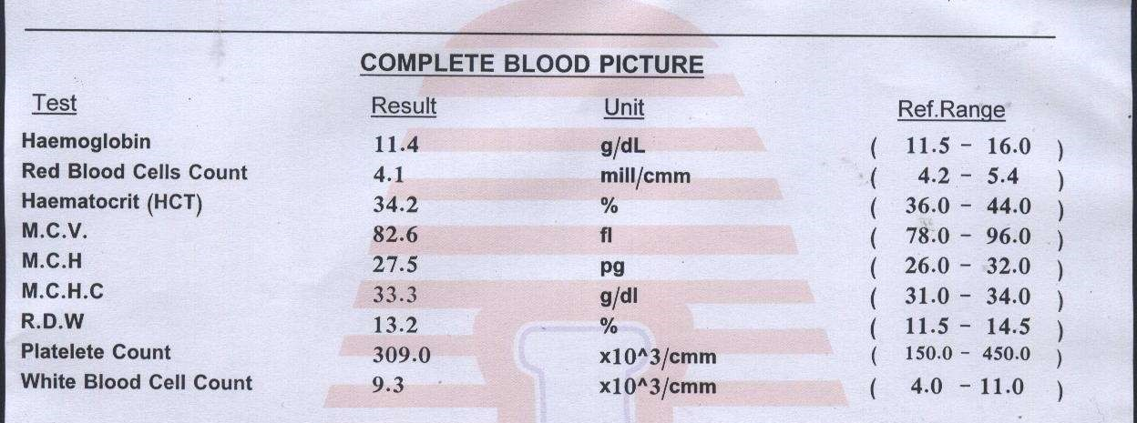
1-هل الشخص مصاب بفقر الدم ؟ كيف عرفت ؟
----------------------------------------------------------------------------------
2-هل يعاني من أي مرض ؟
----------------------------------------------------------------------------------
3-ما عدد كريات الدم الحمراء ؟
----------------------------------------------------------------------------------
4-أي من مكونات الدم مسؤول نقل الاوكسجين الى الخلايا ؟
----------------------------------------------------------------------------------

ب-نذكر ثلاثة لكل مما يلي : ( 4.5ع )
1-اسباب تصلب الشرايين :
- -------------------------------------
- -------------------------------------
- -------------------------------------
2-من أضرار النيكوتين في الدخان :
- -------------------------------------
- -------------------------------------
- -------------------------------------

3-من اجزاء الجهاز الليمفي :
- ------------------------------------
- ------------------------------------
- ------------------------------------
_____________________________________________
القسم العملي (5ع): نصل اسم الكاشف بالكأس التي تحتوي المادة الغذائية التي يكشف عن وجودها في الغذاء :
محاليل فهلنج , كريتات النحاس وهيدروكسيد الصوديوم , اندوفينول , لوغول ,ايثانول

Best wishes
T:Fadwa Nubani

